淡江時報 第 1208 期
模型社攜手3社團聯展 打造視覺與聽覺饗宴
學生大代誌
【記者范浩群淡水校園報導】模型研究社、國防研究社、動畫暨漫畫研習社，以及鋼琴社，3月10至13日在黑天鵝展示廳，聯合舉辦「二次元文化成果展」，除了展出社員同好們的各式作品外，也展示模型店「墨菲模型」的精美成品，現場還安排Cosplay與觀眾互動，吸引不少師生到場參觀。

展覽融合各社團的特色，模型社展示社員精心製作的軍事、機甲與動漫角色等模型，細緻的塗裝與組裝技術，展現出社團的專業與創意。國防社帶來多款槍械模型，除了展示高精度的比例複製品，還詳細介紹了槍械的配件、槍身設計及各種表面處理技術，如軍規陶瓷烤漆、軍規硬陽、噴漆舊化等，讓參觀者能深入了解槍械文化與製作工藝。動漫社羅列多部經典動畫的設定集，包含角色設計、場景繪製與分鏡稿，讓動畫愛好者得以一窺幕後製作細節與藝術巧思。鋼琴社則安排社員於現場彈奏多首經典動漫配樂，為觀展者增添豐富的聽覺享受。

現場設置了體驗上色區，參觀者能親手繪製《戰鎚 40K》中的槍蟲模型，體驗模型上色的樂趣。許多參與者皆表示，體驗活動讓他們更了解模型製作的細節，也對未來投入這領域產生濃厚興趣。

模型社社長、資工四許庭川表示，「這次展覽不僅讓社員有機會展示作品，也促進社團間的交流，期許這活動能讓更多人認識模型製作的魅力，吸引更多同好加入。」國防社社長、物理二張羽柔提到，「我們希望讓更多人認識玩具槍文化，了解不同表面處理技術如何影響槍械的外觀與耐用性，這是很好的交流機會，未來若還有類似活動，我們依舊會全力投入！」

AI一張維正分享，此次展覽讓他深刻感受到社團聯展的魅力，參觀者能夠深入了解不同領域的文化。「無論是模型的精緻程度、槍械的專業知識，還是動畫設定的細節，都讓人印象深刻，我期待未來能有更多這樣的活動，讓大家認識並參與這些有趣的社團。」
2025/03/16

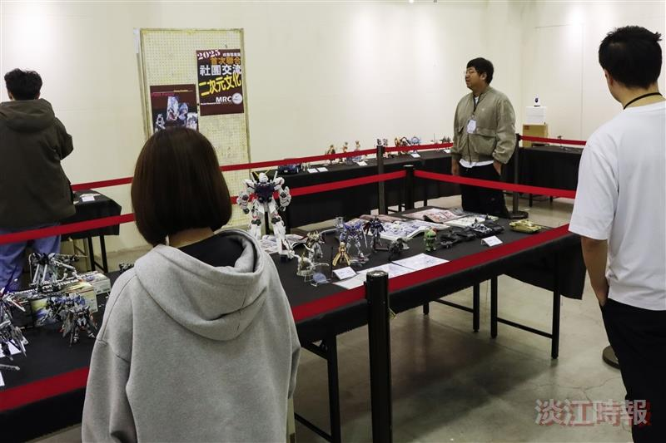
模型社展示社員精心製作的各式作品，細緻的塗裝與組裝技術，充分展現社團的專業與創意。（攝影／范浩群）

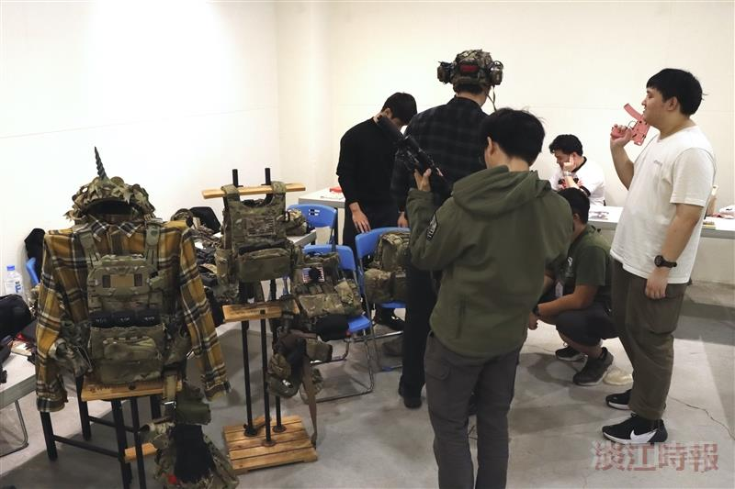
國防社展示高精度的比例複製品，搭配詳細解說，讓參觀者能深入了解槍械文化與製作工藝。（攝影／范浩群）

